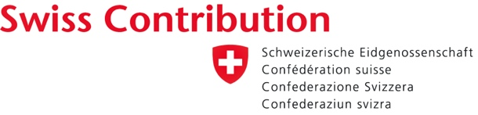

VETRNA ELEKTRARNA

Model za razumevanje uporabe energije vetra

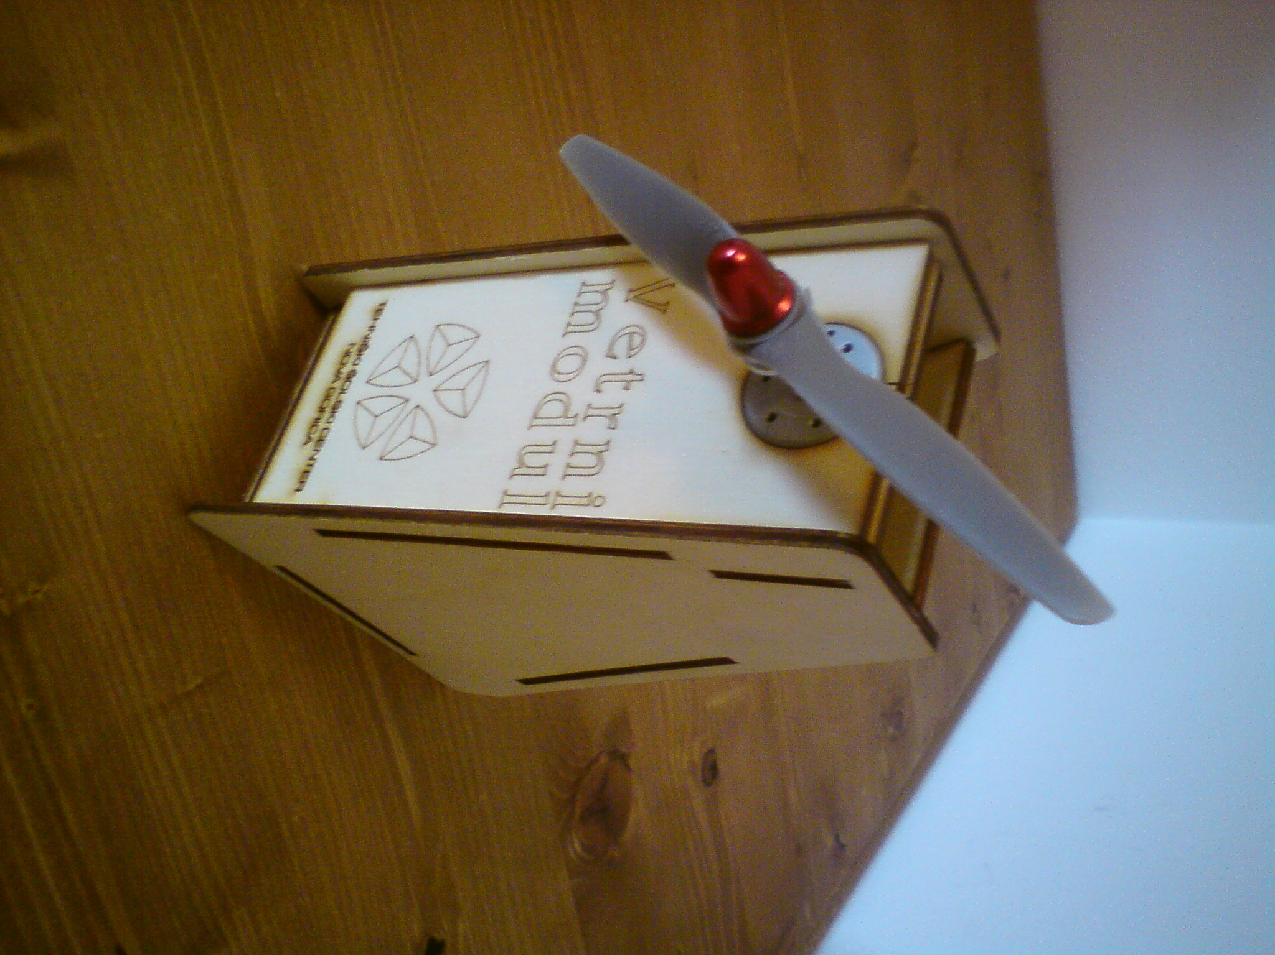

KAZALO

1. TEORETIČNI DEL 1

2. NAVODILA ZA NALOGO 4
3. POPISNI LIST DELOV SKLOPA 5
4. NAVODILA ZA SESTAVLJANJE 6
5. VODENA VPRAŠANJA 8
6. ODGOVORI NA VODENA VPRAŠANJA 9
7. NAVODILA ZA VAJO 10
8. TABELA MERITEV 11
9. PREVERJANJE 12
10. RAZSTAVLJANJE UČILA IN POPISNI LIST DELOV SKLOPA 13
11. ZAKLJUČEK 14
12. PREDLOGI ZA IZBOLJŠAVE 15
13. DODATNI LIST ZA ODGOVORE 16

1. TEORETIČNI DEL
ENERGIJA VETRA

Energija vetra je oblika energije, ki se tvori s kroženjem zraka v zemeljskem ozračju (je vektorska kinetična energija). Veter je gibanje zraka v atmosferi, ki ga povzroča neenakomerna razporeditev zračnega pritiska bodisi horizontalno ali pa vertikalno. Zrak se giblje s področij visokega zračnega pritiska na področja nizkega. Veter ne piha neposredno z enega področja na drugo, ampak na njegovo smer vplivajo različne sile (na primer odklonilna, centrifugalna ...).
Veter je obnovljiv vir energije, ki se je že v preteklosti uporabljal predvsem za poganjanje mlinov, sedaj pa se v veliki meri uporablja za proizvodnjo električne energije.
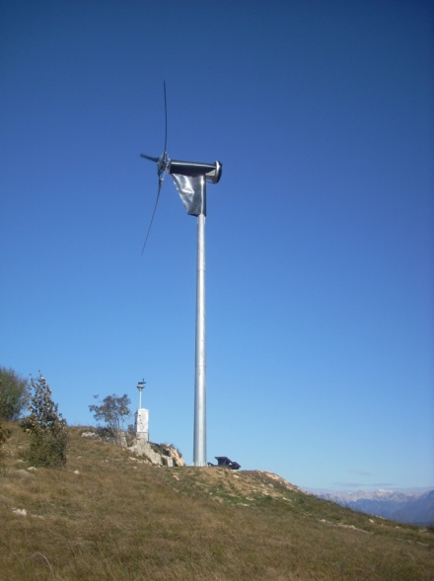
Slika 1: Poskusna vetrna elektrarna na Banjški planoti

Več vetrnic sestavlja vetrno polje; ta gradijo na grebenih, na morju in ostalih vetrovnih območjih. Slovenija ima le poskusno vetrno elektrarno (sl. 1). Večjo so načrtovali na Vremščici, vendar ji okoljevarstveniki nasprotujejo.
Prednosti izkoriščanja energije vetra:
- enostavna tehnologija;
- proizvodnja električne energije iz vetrnih elektrarn ne povzroča emisij.
Slabosti izkoriščanja energije vetra:
- vizualni vpliv na okolico zaradi svoje velikosti;
- v neposredni bližini povzročajo določen nivo hrupa.
Vir: http://www.aure.si/index.php?MenuID=207&MenuType=C&lang=SLO&navigacija=on

OBNOVLJIVI VIRI ENERGIJE V PRIMORSKIH OBČINAH
PROGRAM: IZOBRAŽEVANJE IN OZAVEŠČANJE OTROK
Modul: Vetrna elektrarna
OSNOVNI POJMI ELEKTRIČNIH VELIKOSTI

Električni tok
Električni tok je usmerjeno gibanje električnih delcev od enega napetostnega potenciala k drugemu. Enako kot voda, ki teče z višje ležečega mesta k nižje ležečemu mestu, teče električni tok od pozitivnega električnega potenciala k negativnemu.
Enota za električni tok je amper, označimo pa jo z veliko tiskano črko A.

Električna napetost
Suhoparna definicija pravi: Električna napetost je razlika dveh potencialov.
Elektronapetostni potencial lahko primerjamo z nadmorsko višino. Nadmorska višina predstavlja razdaljo med morsko gladino (referenčna točka) in višino posameznega kraja. Piran ima nadmorsko višino 16 m, Nova Gorica pa nadmorsko višino 93,4 m. Razlika med nadmorsko višino Nove Gorice in Pirana je 77,4 m. Tej razliki bi lahko rekli višinska napetost.
Pri elektriki je podobno, le da tu gladino morja zamenjuje referenčni električni potencial. Večina električnih omrežij ima en vodnik, povezan s tlemi oz. ta vodnik predstavlja referenčni potencial. Vodnik v omrežjih, ki je spojen z zemljo, se imenuje ničelni vodnik (v praksi, po domače, mu rečejo »nula«).

Meritve napetosti električnega potenciala opravljamo z voltmetrom (V-m) med referenčnim potencialom in tisto točko, ki ji želimo izmeriti. Merimo torej napetost med dvema različnima električnima potencialoma. Ta predstavlja razliko med tema električnima potencialoma.
Enota za električno napetost je volt, označimo jo z veliko tiskano črko V.

Električna upornost
Upornost je lastnost snovi, ki nam pove, kako sposobna se je upirati prehodu električnega toka. Ponovno lahko naredimo primerjavo z vodnim tokom. Če vodo pretakamo iz višje ležeče posode v nižje ležečo posodo po slamici, je bomo v enakem času pretočili precej manj, kot če uporabimo cev za zalivanje vrta. Upornost slamice je torej večja od upornosti vrtne cevi.
Enota za električno upornost je ohm, označimo jo z grško črko Ω.

Povezava med napetostjo, tokom in upornostjo
U – napetost v voltih
I – tok v amperih
R – upornost v ohmih
Povezava med njimi je Ohmov zakon, ki velja za osnovo elektrotehnike in se glasi: U = R I

OBNOVLJIVI VIRI ENERGIJE V PRIMORSKIH OBČINAH
PROGRAM: IZOBRAŽEVANJE IN OZAVEŠČANJE OTROK
Modul: Vetrna elektrarna
OSNOVNI POJMI ELEKTRIČNIH VELIKOSTI

Električna moč
Tudi pri predstavitvi tega pojma si lahko pomagamo s tokom vode. Moč vodnega toka reke je odvisna od njenega padca in količine vode, moč električnega toka pa je odvisna od napetosti in toka (je njun zmnožek). Označimo jo z veliko tiskano črko P, merska enota je watt (oznaka – velika tiskana črka W)

Tudi moč lahko izpeljemo iz Ohmovega zakona

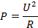
ali

Električno delo (A), poraba električne energije (Wel)
Električno delo nam kot količina pove, koliko časa neka moč dejansko opravlja delo. Za primer: če v mrzlo sobo postavimo električni ogrevalnik z močjo 2000 W in ga ne priklopimo, soba ne bo nič bolj topla, kar pomeni, da ogrevalnik ni opravil nobenega dela, čeprav ima moč 2000 W. Še en primer: električni ogrevalnik z močjo 2000 W, ki dela 30 minut, opravi enako količino dela kot drugi ogrevalnik z močjo 1000 W, ki dela celo uro. Oba oddata enako količino toplote in oba porabita enako količino elektrike.
Definicija električnega dela oz. porabe električne energije

Osnovna enota za električno delo je wattsekunda (oznaka Ws), iz vsakdanjega življenja pa najbolj poznamo večjo, bolj praktično enoto – kilovatno uro (oznaka kWh).

Razlaga kWh

Kilovatna ura (kWh) je fizikalna enota za delo in energijo, enaka 3.600.000 J (joulov). Ena kilovatna ura ustreza delu, ki ga opravi porabnik z močjo 1 kW v času 1 ure, torej 3.600 s. Mednarodni sistem enot uvršča enoto med nedovoljene, še naprej pa se uporablja pri obračunu porabe električne energije v gospodinjstvu.

Vir: http://sl.wikipedia.org/wiki/

OBNOVLJIVI VIRI ENERGIJE V PRIMORSKIH OBČINAH
PROGRAM: IZOBRAŽEVANJE IN OZAVEŠČANJE OTROK
Modul: Vetrna elektrarna

2. NAVODILA ZA NALOGO
Pri tej vaji boste spoznali delovanje vetrnih elektrarn, njihov namen ter njihove prednosti in slabosti. V ta namen so tudi pripravljene vaje, pri katerih boste z univerzalnim merilnim instrumentom merili napetost, ki jo odda vetrna elektrarna.

Naloga je sestavljena tako, da je najprej treba:
- pregledati popis sestavnih delov, naprav in dokumentacije;
- sestaviti didaktični sklop;
- skupaj z mentorjem odgovoriti na pripravljena vprašanja;
- izvesti postavljeno nalogo;
- izpolniti priložene tabele oz. učne liste in
- napisati zaključek vaje.

V nadaljevanju lahko nalogo nadgradite s predlogi, novimi inovativnimi idejami, vprašanji, natečaji…

Za izvedbo te vaje so vam na voljo naslednji dokumenti:
- popisni list delov,
- navodila za sestavljanje,
- načrti,
- delovni listi,
- list s predlogi za inovativne ideje, vprašanja in
- dodatni listi.

Razmisli in predlagaj, kako bi nalogo izboljšal, dopolnil in nadgradil!

OBNOVLJIVI VIRI ENERGIJE V PRIMORSKIH OBČINAH
PROGRAM: IZOBRAŽEVANJE IN OZAVEŠČANJE OTROK
Modul: Vetrna elektrarna

3. POPISNI LIST DELOV SKLOPA
Preglej, če so vsi elementi v setu učila po načrtu, in jih odkljukaj!

Zap. št. | Ime | elementa  Št. kosov | Pregledal
 | Sestavni del A | 1
 | Sestavni del B | 1
 | Sestavni del C | 1
 | Sestavni del D | 1
 | Sestavni del E | 1
 | Sestavni del F | 1
 | Sestavni del G | 1
 | Vetrnica | 1
 | Univerzalni merilni instrument | 1
 | Priključna sponka - rdeča | 1
 | Priključna sponka - črna | 1
 | Elektromotor DC | 1
 | Dokumentacija - mapa | 1

Slike sestavnih delov

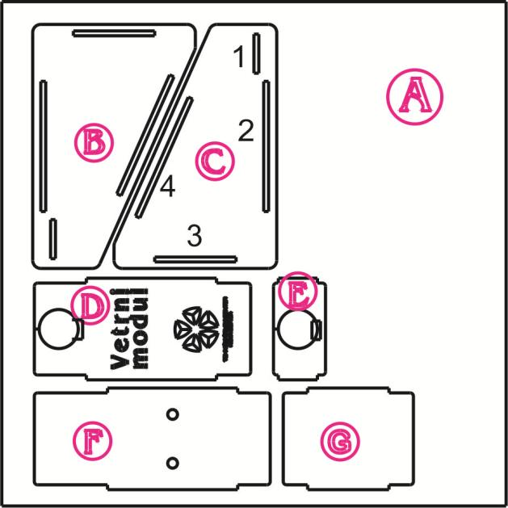

OBNOVLJIVI VIRI ENERGIJE V PRIMORSKIH OBČINAH
PROGRAM: IZOBRAŽEVANJE IN OZAVEŠČANJE OTROK
Modul: Vetrna elektrarna

4. NAVODILA ZA SESTAVLJANJE
- Sestavljanje nosilca vetrne elektrarne

- Vzemi sestavni del C, v utor 2 vstavi del D, tako da sta zarezi na izvrtini obrnjeni navzgor.
- V utor 1 vstavi del E, v utor 3 vstavi del G.
- Previdno vstavi v izvrtine elektromotor.
- Na del F pritrdi rdečo in črno priključno sponko (glej sliko 2).
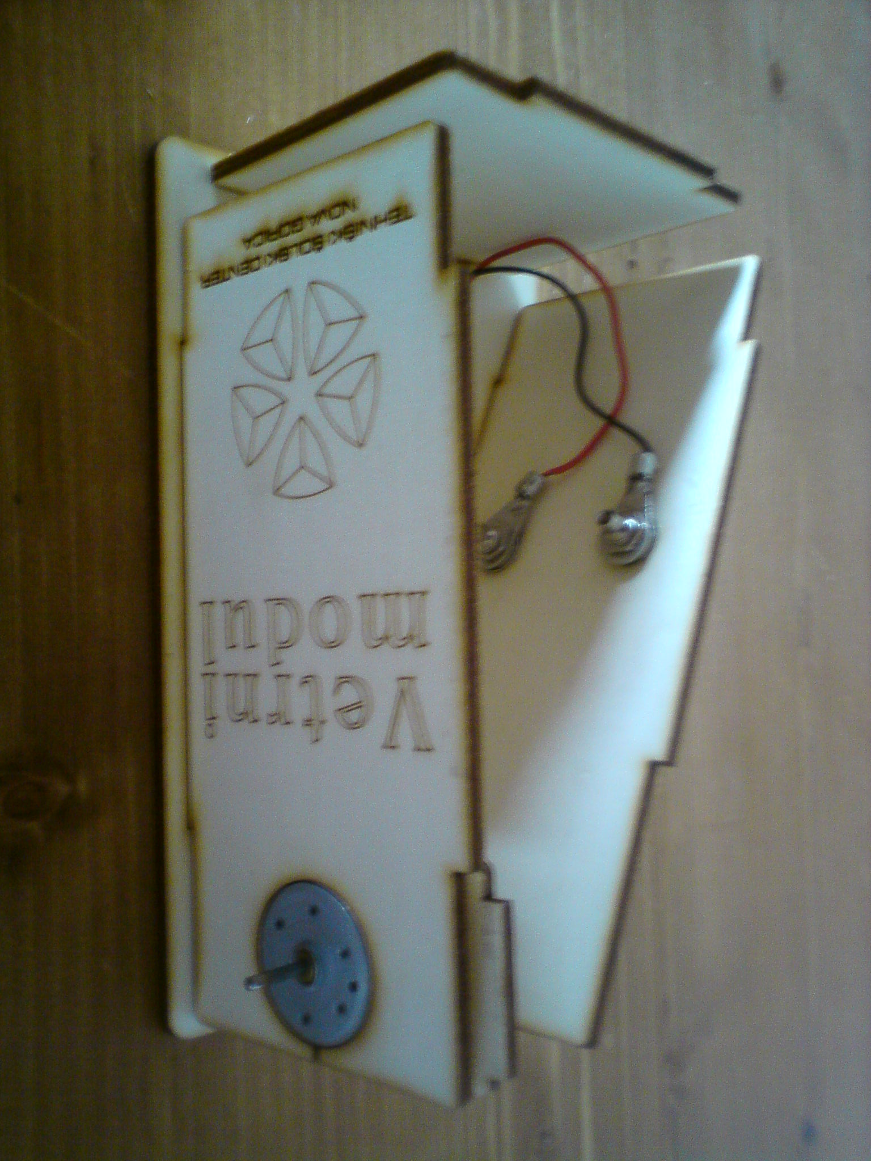
Slika 2
- Poveži električne vodnike.
- Del F vstavi v utor 4 (glej sliko 3).
- Nato na konstrukcijo položi še del B.
- Na os elektromotorja pritrdi vetrnico.

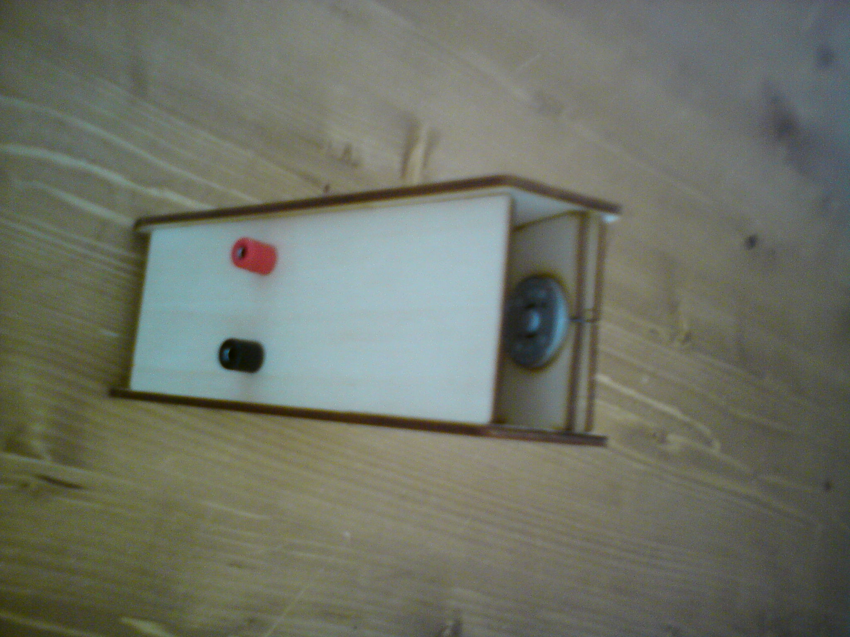
Slika 3

OBNOVLJIVI VIRI ENERGIJE V PRIMORSKIH OBČINAH
PROGRAM: IZOBRAŽEVANJE IN OZAVEŠČANJE OTROK
Modul: Vetrna elektrarna
Preveri brezhibnost vrtenja vetrnice.

Sestavljeno učilo je prikazano na sliki 4.

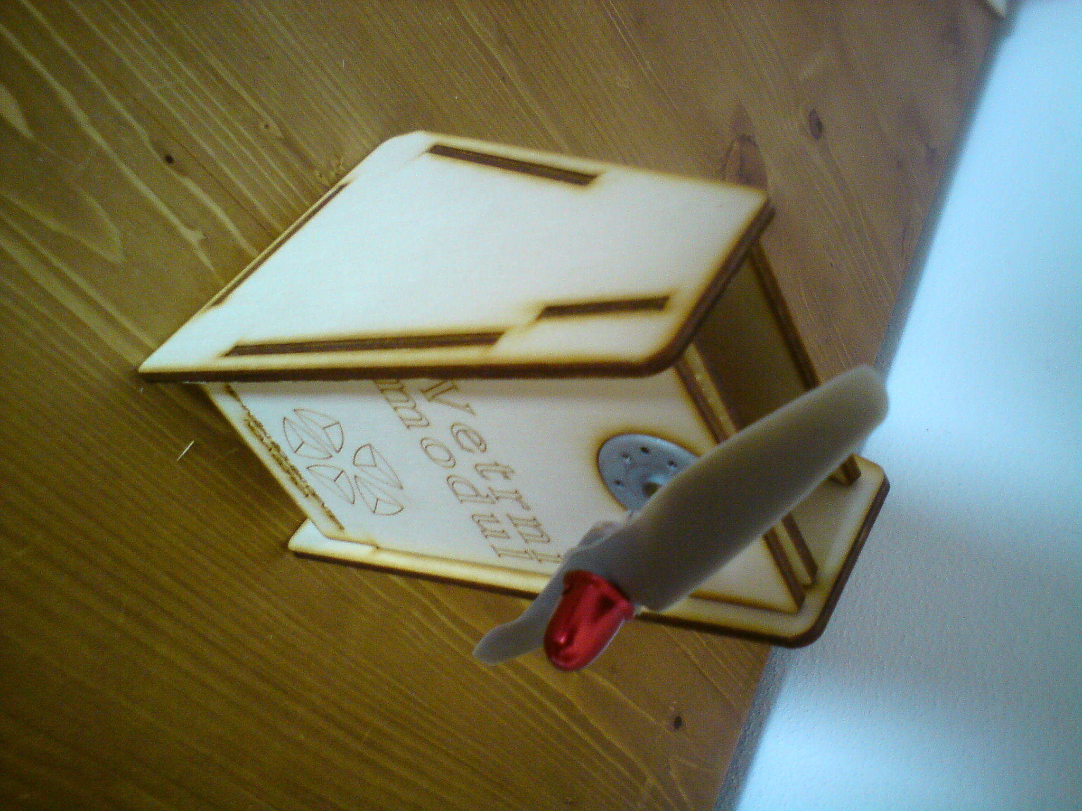
Slika 4

OBNOVLJIVI VIRI ENERGIJE V PRIMORSKIH OBČINAH
PROGRAM: IZOBRAŽEVANJE IN OZAVEŠČANJE OTROK
Modul: Vetrna elektrarna

5. VODENA VPRAŠANJA
- Zakaj uporabljamo vetrno elektrarno?

- Kaj vpliva na proizvodnjo energije, pridobljene iz vetrne elektrarne?

- Kje postavljamo vetrne elektrarne? Kako imenujemo večje število vetrnih elektrarn na istem območju?

- Na kaj moramo biti pozorni pri postavitvi vetrnih elektrarn?

- Kako vetrne elektrarne obremenjujejo okolje?

- Kje vse bi lahko uporabljali vetrni generator?
PREDLOGI

- Kako bi lahko izdelali model, ki bi sledil vetrnemu toku?
PREDLOGI

- Poišči in predlagaj kakšno obliko vetrnice bi lahko uporabil za izkoriščanje vetrne energije?
PREDLOGI

- Kako bi izboljšal zunanjo podobo vetrne elektrarne?
PREDLOGI

OBNOVLJIVI VIRI ENERGIJE V PRIMORSKIH OBČINAH
PROGRAM: IZOBRAŽEVANJE IN OZAVEŠČANJE OTROK
Modul: Vetrna elektrarna

6. ODGOVORI NA VODENA VPRAŠANJA
1 . Zakaj uporabljamo vetrno elektrarno?

Uporabljamo jih za pretvarjanje vetrne energije v električno energijo:
- ker je enostavna pretvorba energije vetra v električno energijo;
- ker proizvajanje električne energije ne povzroča emisij in ne onesnažuje zraka in
- ker zmanjšuje porabo primarne energije (nafta, zemeljski plin…).
Vetrna energija je obnovljiv vir energije, ki ga v Sloveniji še zelo malo izkoriščamo. Postavljene so manjše vetrnice za proizvodnjo majhne količine električne energije na odročnih krajih. Znotraj držav Evropske unije ima največ vetrnih elektrarn Nemčija, sledita pa ji Danska in Španija.

  - Kaj vpliva na proizvodnjo energije, pridobljene iz vetrne elektrarne?

Večina vetrnih elektrarn potrebuje veter s hitrostjo okoli 5m/s, da začne obratovati. Pri previsokih hitrostih, običajno nad 25 m/s, se vetrne elektrarne ustavijo, da ne bi prišlo do poškodb. Maksimalne moči proizvajajo pri hitrosti okoli 15 m/s. Med 15 in 25 m/s proizvedejo vetrnice največ električne energije. Pri previsokih ali prenizkih hitrostih vetra je vetrna elektrarna zaustavljena in takrat ne proizvaja električne energije.

  - Kje postavljamo vetrne elektrarne? Kako imenujemo večje število vetrnih elektrarn na istem območju?
Na grebenih, morju oz. tam, kjer pihajo ugodni vetrovi, se navadno postavi večje število vetrnih elektrarn, ki skupaj tvorijo polje vetrnih elektrarn. Največje polje vetrnih elektrarn je v Kaliforniji.

- Na kaj moramo biti pozorni pri postavitvi vetrnih elektrarn?

Pred postavitvijo vetrnih elektrarn je treba opraviti meritve vetra. Pozorni moramo biti na enakomerno hitrost vetra, na moč vetra, vpliv vetrne elektrarne na okolje (videz, hrup) in pridobiti je treba soglasje okoljevarstvenikov (ptiči…).

- Kako vetrne elektrarne obremenjujejo okolje?

Z elektrarno posežemo v naravo in jo z obremenimo (hrup, okolje varstvo, videz, obremenjujemo prostor s pripadajočo infrastrukturo).

OBNOVLJIVI VIRI ENERGIJE V PRIMORSKIH OBČINAH
PROGRAM: IZOBRAŽEVANJE IN OZAVEŠČANJE OTROK
Modul: Vetrna elektrarna

7. NAVODILA ZA VAJO
Ugotovili smo, da vetrne elektrarne proizvajajo električno energijo s pomočjo vetra. V vaji bomo merili izhodno napetost vetrne elektrarne pri različnih hitrostih vetra. Simulacijo vetra boš ustvaril s sušilnikom za lase. Različne moči vetra boš ustvaril s prilagajanjem oddaljenosti sušilnika od vetrnice.

Navodilo
- Model vetrne elektrarne postavi na mizo.
- Na priključne sponke vetrne elektrarne priklopi univerzalni merilni instrument (glej sliko 5).
- Vetrno elektrarno je treba pri meritvah držati z roko.
- S sušilnikom za lase na različnih razdaljah opravi meritve.
- Rezultate meritev vpiši v tabelo.
- Nariši graf meritev.

SHEMA VEZAVE
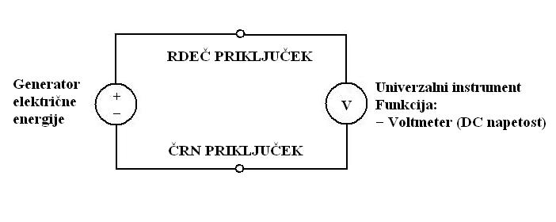
SLIKA VEZAVE

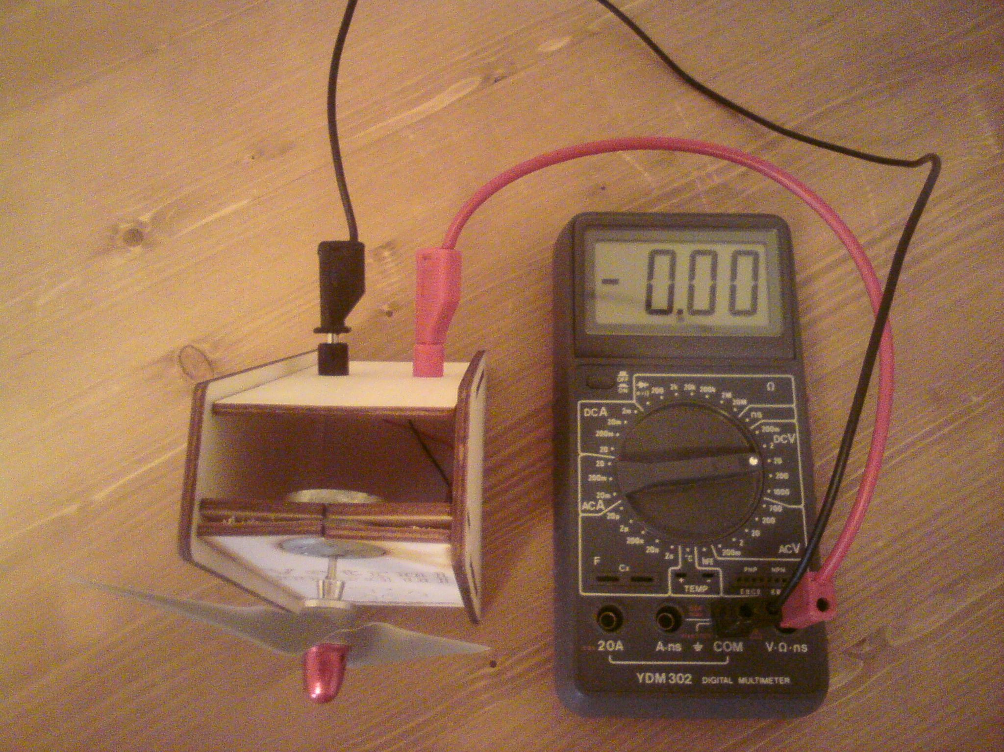

Slika 5

OBNOVLJIVI VIRI ENERGIJE V PRIMORSKIH OBČINAH
PROGRAM: IZOBRAŽEVANJE IN OZAVEŠČANJE OTROK
Modul: Vetrna elektrarna

8. TABELA MERITEV
Tabela meritev

Zap. št. | Oddaljenost sušilnika za lase od vetrnice  (cm) | Odčitane vrednosti (V)
 | 2
 | 4
 | 6
 | 8
 | 10
 | 12

Nariši graf meritev!

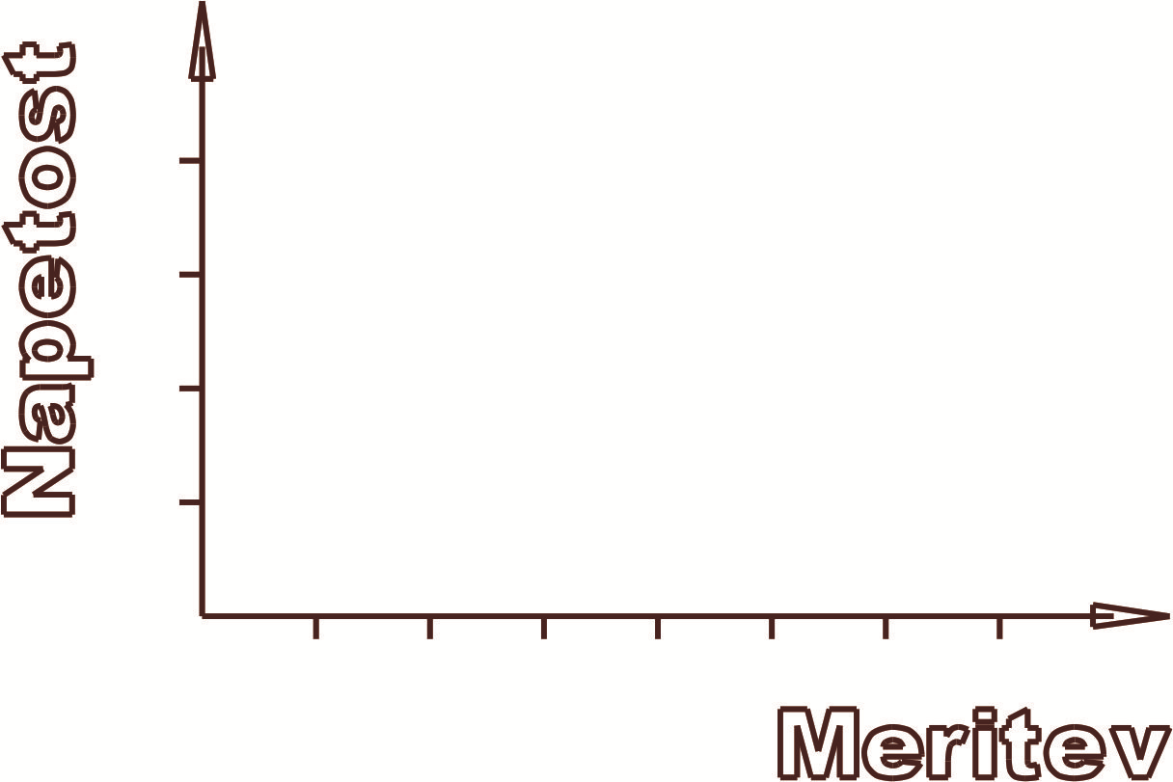

OBNOVLJIVI VIRI ENERGIJE V PRIMORSKIH OBČINAH
PROGRAM: IZOBRAŽEVANJE IN OZAVEŠČANJE OTROK
Modul: Vetrna elektrarna

9. PREVERJANJE
Pri kateri oddaljenosti in usmeritvi sušilnika od modela si dobil najboljše meritve – največjo napetost? Pojasni!

Na isti oddaljenosti od modela spreminjaj kot sušilnika. Kdaj se vetrnica hitreje vrti?
Obkroži pravilen odgovor!
Vetrnica se najhitreje vrti, ko je sušilnik za lase:
- v osi modela,
- pravokotno na krilo vetrnice,
- pravokotno na os vetrnice.

Razloži obkroženi odgovor!

Kako so izdelane vetrne elektrarne, da imajo čim boljši izkoristek?

Razmisli! Kateri pogoji v okolju bi lahko vplivali na delovanje vetrnih elektrarn. Pojasni!

OBNOVLJIVI VIRI ENERGIJE V PRIMORSKIH OBČINAH
PROGRAM: IZOBRAŽEVANJE IN OZAVEŠČANJE OTROK
Modul: Vetrna elektrarna

10. RAZSTAVLJANJE UČILA IN POPISNI LIST DELOV SKLOPA
Učilo pazljivo razstavi in posamezne dele vstavi v plošče, kot je narisano. Preglej, če so vsi elementi v setu učila, in to ponovno označi v tabeli.

Zap. št. | Ime | elementa  Št. kosov | Pregledal
 | Sestavni del A | 1
 | Sestavni del B | 1
 | Sestavni del C | 1
 | Sestavni del D | 1
 | Sestavni del E | 1
 | Sestavni del F | 1
 | Sestavni del G | 1
 | Vetrnica | 1
 | Univerzalni merilni instrument | 1
 | Priključna sponka - rdeča | 1
 | Priključna sponka - črna | 1
 | Elektromotor DC | 1
 | Dokumentacija - mapa | 1

Slike sestavnih delov

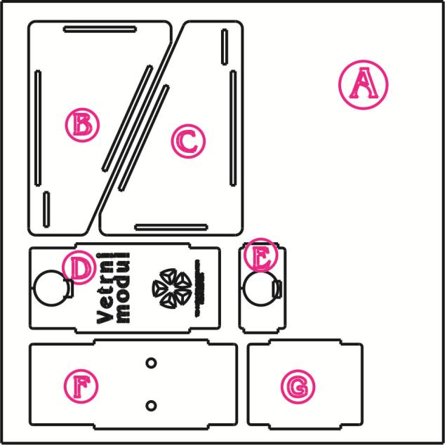

OBNOVLJIVI VIRI ENERGIJE V PRIMORSKIH OBČINAH
PROGRAM: IZOBRAŽEVANJE IN OZAVEŠČANJE OTROK
Modul: Vetrna elektrarna

11. ZAKLJUČEK
Spoznal si način pridobivanja električne energije z vetrnim modulom. Med delom si opazil, da je pridobivanje električne energije odvisno od različnih delovnih pogojev.

Navedi, katere PREDNOSTI ima pridobivanje električne energije z vetrnim modulom!

Navedi, katere SLABOSTI ima pridobivanje električne energije z vetrnim modulom!

Navedi primere UPORABE pridobivanja električne energije z vetrnim modulom!

OBNOVLJIVI VIRI ENERGIJE V PRIMORSKIH OBČINAH
PROGRAM: IZOBRAŽEVANJE IN OZAVEŠČANJE OTROK
Modul: Vetrna elektrarna

12. PREDLOGI ZA IZBOLJŠAVE
Vetrni modul je bil izdelan tako, da si na njem lahko spoznal pridobivanje električne energije. Naučil si se tudi veliko o uporabi vetrnih elektrarn.
Predlagaj, navedi in opiši, kako bi lahko takšen model lahko še izboljšal. Ali bi ta model lahko uporabili tudi v druge namene …

Na priloženem listu opiši, skiciraj svoje zamisli.

OBNOVLJIVI VIRI ENERGIJE V PRIMORSKIH OBČINAH
PROGRAM: IZOBRAŽEVANJE IN OZAVEŠČANJE OTROK
Modul: Vetrna elektrarna

13. DODATNI LIST ZA ODGOVORE
OBNOVLJIVI VIRI ENERGIJE V PRIMORSKIH OBČINAH
PROGRAM: IZOBRAŽEVANJE IN OZAVEŠČANJE OTROK
Modul: Vetrna elektrarna

